
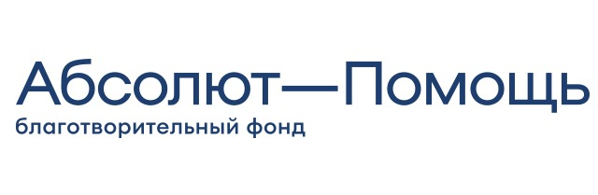


ЗАЯВКА
на участие в научно-практическом семинаре «Слухоречевая работа в условиях инклюзивного общего и профессионального образования»
(25 апреля 2023 г., Новосибирск)

Ф. И. О. участника | Должность | Полное наименование организации

В случае участия нескольких представителей от одной организации можно заполнить общую заявку.
Обратите внимание, что заявку необходимо направить на электронный адрес starikova@corp.nstu.ru в срок до 20 апреля (включительно).

